**“Vatandaş Türkçe konuş!”**

Türkler ırk itibariyle brakisefal, yani yassı yuvarlak kafalıdır.

Adliye Vekili Mahmut Esat (Bozkurt) Bey’in 1 Eylül 1930’da Akşam gazetesinde boy gösteren şu ifadeler, Osmanlı’nın ‘Türkler’ için yaptığı tanımların adeta bir kopyasıydı: **“[Kürtler] Hayatlarında acımanın manasını öğrenmemişlerdir. Hunhar, atılgan, vahşi ve yırtıcıdırlar. Çok alçaktırlar. Yakaladıkları takdirde sizi bir kurşunla öldürmezler. Gözünüzü oyarlar, burnunuzu keserler, tırnaklarınızı sökerler ve öyle öldürürler! (...) Kadınları da kendileri gibi imiş...”**

Mahmut Esat Bey’in en çok bilinen vecizesi ise 18 Eylül 1930’da Ödemiş Yaylası’nda irat ettiği “Benim fikrim, kanaatim şudur ki, bu memleketin kendisi Türk’tür. Öz Türk olmayanların Türk vatanında bir hakkı vardır, o da hizmetçi olmak, köle olmaktır”

**1934 İskân Kanunu’nun ırkçı dili**

‘Kürt Meselesi’ni halletmek ve Müslüman muhacirlerin iskân sorunlarını çözmek için 1934 Haziranı’nda çıkarılan İskân Kanunu ile Türkiye üç bölgeye ayrıldı. “1 numaralı mıntıkalar: Türk kültürlü nüfusun yoğunlaşması istenilen yerlerdir. 2 numaralı mıntıkalar: Türk kültürüne asimilasyonu istenilen nüfusun nakil ve iskânına ayrılan yerlerdir. 3 numaralı mıntıkalar: Yer, sıhhat, iktisat, kültür[,](http://www.ilkehaber.com) siyaset, askerlik ve inzibat sebepleri ile boşaltılması istenilen ve iskân ve ikamete yasak edilen yerlerdir

Türk ırkının yaratımı olan kültür nasıl modern dünya uygarlığına kaynaklık etmişse Avrupa’dan Afrika’ya hatta Amerika’ya kadar tüm kültür dilleri de kök dil olarak Türkçeden türemiştir (Güneş dil Teorisi)

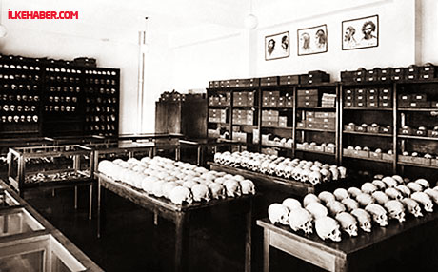

**Irk ıslahı medeniyet meselesidir!**

Bir süredir Gobineau ve Pittard gibi ırkçı düşünürlerin eserlerini büyük bir dikkatle incelediği bilinen Mustafa Kemal’in direktifleri doğrultusunda 1925’te kurulan Türk Antropoloji Tetkikat Merkezi’nin ilk işleri arasında ‘Karacaahmet Mezarlığı’ndan toplanan kafataslarının ölçümü’ ile ‘Türk, Ermeni, Rum ve Musevi gibi farklı ırki kökenlere sahip çocuklar üzerine’ karşılaştırmalı araştırmalar yapmak vardı.

**Alpin ırkın özellikleri**

Dünyadaki bütün medeniyetlerin Türkler tarafından kurulduğunu iddia eden Türk Tarih Tezi’nin tartışmaya açıldığı 2-11 Temmuz 1932 tarihli Birinci Tarih Kongresi’nde ‘üstün Türk ırkı’ Reşit Galip tarafından şöyle tanımlandı: “Uzun boylu, beyaz simalı, düz veya kemerli ince burunlu, muntazam dudaklı, çok kere mavi gözlü ve göz kapakları çekik olarak değil ufkî açılan ‘Alpin ırkı’ (...) A grubu kan gibi uzvi (organik) özellikleri; medeniyet, kahramanlık[,](http://www.ilkehaber.com) sanat yeteneği gibi içtimai (sosyal) özellikleriyle tanınır.” Kongreye sarışın bir köylü karı-koca ile yavrularını Türk ırkının örnekleri olarak sunan Antropolog Prof. Şevket Aziz (Kansu) Bey, Gazi’ye dönüp kendisini bu ‘mütekâmil’ (gelişmiş) ırkın önderi olarak selamlamış ve büyük alkış toplamıştı.

.” Böylece, 1924 Anayasası’nın 88. Maddesi’ndeki